SEGUICI

SOGGIORNO BENESSERE HOTEL
GRAZIA ALLA SCANELLA 4*
FORIO (NA)

BENESSERE

PACCHETTO BENESSERE TRATTAMENTO MEZZA PENSIONE

DATA PARTENZA  DAL 24/03 AL 31/05 | PACCHETTO 3 NOTTI  279 € | PACCHETTO 7 NOTTI  645 € | SUPPL.TO SINGOLA AL GIORNO  20 €
DAL 23/09 AL 27/10 | 279 € | 645 € | 20 €
DAL 01/06 AL 03/08 | 304 € | 709 € | 20 €
DAL 26/08 AL 22/09 | 304 € | 709 € | 20 €
DAL 04/08 AL 25/08 | N/A | 770 € | 20 €

LA QUOTA COMPRENDE
- Sistemazione in camera doppia standard con balcone o terrazza in mezza pensione

LA QUOTA NON COMPRENDE
- Assicurazione annullamento a camera euro 60,00
- Eventuale Traghetto da e per Ischia con trasferimento eruro 65,00 a persona

SUPPLEMENTI E RIDUZIONI
- Supplemto camera vista mare laterale: (3 notti) 30€ (7 notti) 70€
- Supplemento camera Vista mare frontale: (3 notti) 60€ (7 notti) 140€
- Junior Suite Vista mare Laterale: (3 notti) 150€ (7 notti) 350€
- Junior suite vista mare frontale: (3 notti) 180€ (7 notti) 420€
- Riduzione 3° Letto Adulto: -25%
- Riduzione 3° Letto Bambino 2/12 Anni: -50%

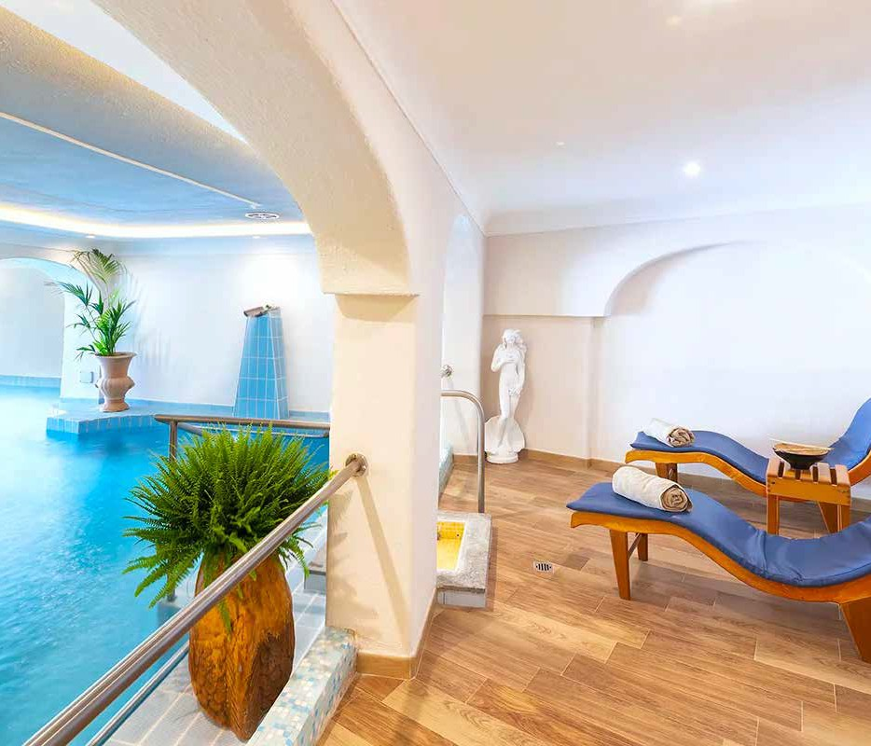

GRZ24

